Oficio Nº 18.661
rrp/mrb
S.63ª/371ª

VALPARAÍSO, 7 de agosto de 2023

Tengo a honra comunicar a US. que la Cámara de Diputados, en sesión del día de hoy, rechazó la solicitud para remitir la Comisión de Desarrollo Social, Superación de la Pobreza y Planificación para su estudio e informe, el proyecto de ley que Modifica el Código Penal para sancionar la agresión a dirigentes sociales en el ejercicio de sus cargos, correspondiente al boletín N° 15.296-07, actualmente radicado en la Comisión de Constitución, Legislación, Justicia y Reglamento.

Lo que pongo en vuestro conocimiento, por orden del señor Presidente de la Cámara de Diputados, y en respuesta al oficio N° 045/31/2023, de agosto de 2023, de la Comisión de Desarrollo Social, Superación de la Pobreza y Planificación
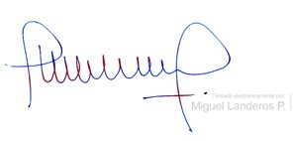
Dios guarde a US.

MIGUEL LANDEROS PERKIĆ
Secretario General de la Cámara de Diputados

